Итоговая работа по предмету
«Математические представления и конструирование» в 7 «Д» классе
за 2020-2021 учебный год

Задание 1

Впиши в пустые квадраты пропущенные числа

Задание 2

Сосчитай сколько предметов на картинках. Соедини их количество с цифрой

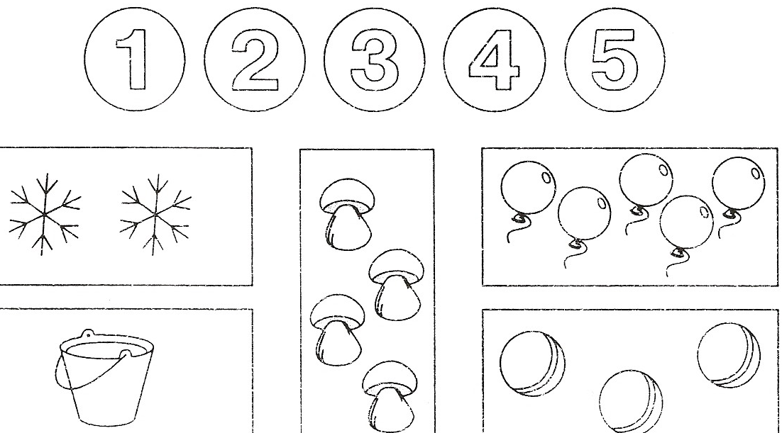

Задание 3
Раскрась первого кота – коричневым цветом, а последнего – чёрным

Обведи птицу, которая находится в середине

Задание 4

На какие геометрические фигуры похожи эти предметы? Соотнеси предмет с геометрической фигурой. Соедини линиями

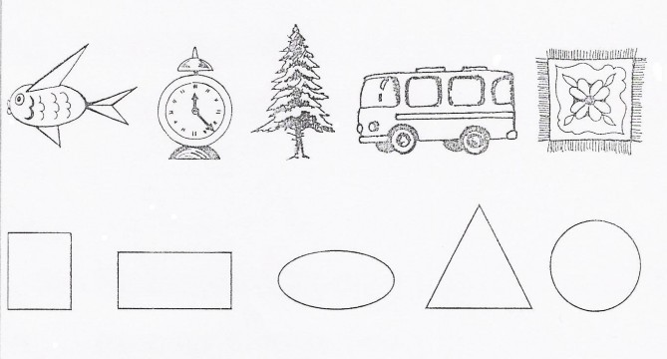

Задание 5

